Universidad De San Carlos de Guatemala   
Facultad de Ingeniería  
Escuela de Ciencias y Sistemas

Laboratorio Arquitectura de computadores y ensambladores 1  
Sección “N”

**“MANUAL DE USUARIO”**

Diego André Mazariegos Barrientos

Carnet: 202003975

**Objetivos**

General:

Proporcionar al usuario del software una guía con la cual pueda conocer sobre el manejo adecuado de la aplicación adquirida y de esta manera lograr un uso adecuado, fácil y totalmente eficiente de la misma.

Específicos:

* Brindar al usuario, mediante una forma gráfica y sencilla de entender, todos los datos necesarios para comprender el funcionamiento lógico de la aplicación y la manera en que simula los procesos requeridos.
* Entregar al usuario las indicaciones y pasos necesarios a seguir para que la simulación de su negocio se la correcta y evitar que se generen anomalías en los resultados por un uso inadecuado.

**Introducción**

Este manual de usuario tiene como fin dar a conocer a todos los usuarios que hagan uso del software las funcionalidades y pasos a seguir para darle el uso más eficaz y obtener resultados satisfactorios al momento de tomar decisiones apoyados en los resultados de las simulaciones generadas por la aplicación “PROYECTO FASE 1”. Para cumplir con el objetivo propuesto se incluye la descripción de las pantallas que el usuario manejara para el ingreso de datos, manejo de la simulación y de resultados, todo esto a través de gráficos para su mayor compresión.

**Descripción del Programa**

La aplicación tiene como objetivo cumplir con los requerimientos solicitados en el laboratorio, todo esto realizado mediante el lenguaje MASM y el programa DOSBox para simular un procesador x8086 para poder ejecutar las instrucciones de assembler. La aplicación consiste en ser una calculadora gráfica de funciones polinómicas. Además, otras funcionalidades dependiendo de las opciones seleccionadas. Con dichos datos se despliegan varias funcionalidades para el manejo de la información. Como último la aplicación cuenta con una opción de generación de funciones en donde utilizando de diversas interrupciones se imprimen las funciones de forma gráfica.

**Descripción de las Funciones del Programa**

1. **Ingresar ecuación (Función).**
2. **Imprimir función almacenada.**
3. **Imprimir derivada de la función almacenada.**
4. **Imprimir integral de la función almacenada.**
5. **Graficar la función original / derivada / integral.**
6. **Encontrar los ceros de la función por medio del método de Newton.**
7. **Encontrar los ceros de la función por medio del método de Steffensen.**
8. **Salir de la aplicación.**

**Manejo de la Interfaz Gráfica**

En caso de estar utilizando el programa DOSBox para ejecutar la aplicación se puede realizar mediante la instrucción (siempre y cuando el usuario se ubique en la carpeta donde tiene el archivo): **ml FASE1.asm**



Esto generara el siguiente mensaje en caso de que todo este correcto, en caso contrario revisar el documento en caso de tener algún error.

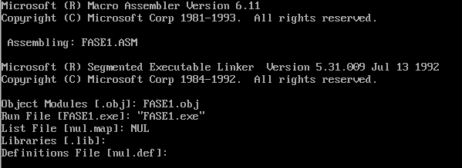

Al momento de ejecutar el programa .exe generado con el comando anterior se desplegará el siguiente menú.



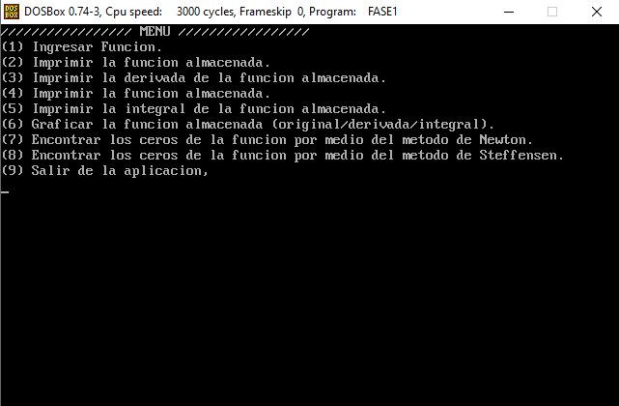

En caso de ingresar un dato erróneo se desplegará el siguiente mensaje.

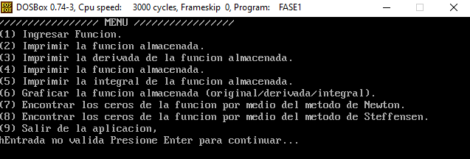

Para iniciar de forma correcta la simulación se debe cargar los parametros iniciales. Seleccionando la opción **1. Ingresar Funcion** como se indica en el menú.

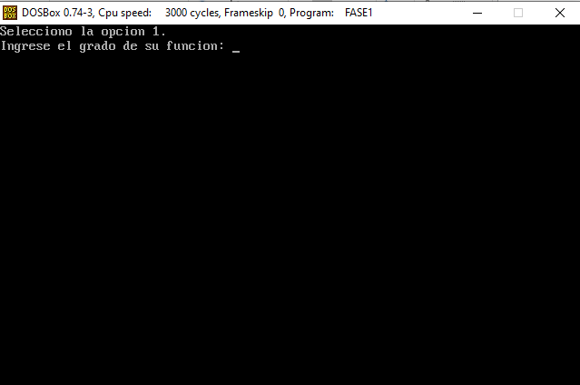

Se limpiará la pantalla y a continuación se nos solicitará ingresar el grado de nuestra función que deberá de ser como mínimo 0 y como máximo 5, cualquier otro valor devolverá un error y regresaremos al menú principal.

En este caso seleccionaremos una función de grado 5 e ingresaremos lo siguientes valores. En caso de ingresar número de más de 2 dígitos o letras retornara un error la aplicación.

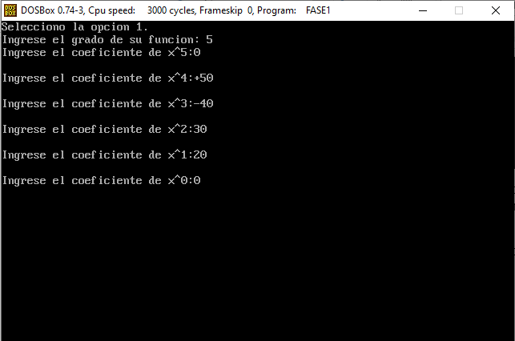

Posteriormente, seleccionando la opción **2. Imprimir función almacenada,** se imprime en pantalla la función ingresada si es que ya se ha ingresado previamente.

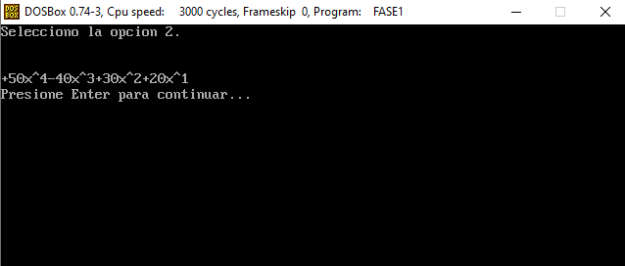

Posteriormente, seleccionando la opción **3. Imprimir derivada de la función almacenada,** se imprime en pantalla la derivada de la función ingresada si es que ya se ha ingresado previamente.

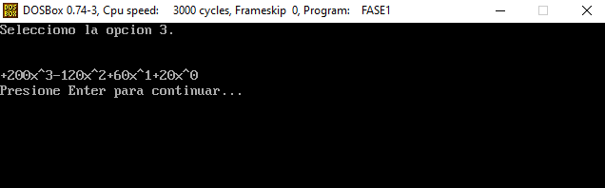

Posteriormente, seleccionando la opción **4. Imprimir integral de la función almacenada,** se imprime en pantalla la integral de la función ingresada si es que ya se ha ingresado previamente.

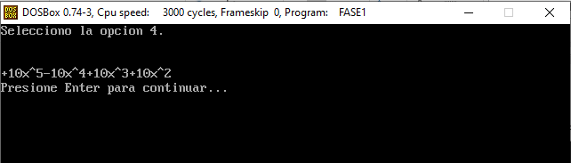

En caso de seleccionar las opciones 2, 3 y 4; si no se tiene una función ingresada previamente se retornará una advertencia.

Las demás opciones a excepción de la 9 todavía siguen en construcción, para la próxima fase.

En caso de seleccionar la opción **9. Salir,** la ejecución del programa se detendrá.

